Resolución del Pleno del Instituto de Transparencia, Acceso a la Información Pública y Protección de Datos Personales del Estado de México y Municipios, con domicilio en Metepec, Estado de México, de fecha dos de diciembre de dos mil veinte.

VISTO el expediente formado con motivo del recurso de revisión 04257/INFOEM/IP/RR/2020, promovido por Xxxxxxxx Xxxxx Xxxxx, en lo sucesivo LA RECURRENTE, en contra de la respuesta de la Procuraduría de Protección al Ambiente del Estado de México, en lo sucesivo EL SUJETO OBLIGADO, se procede a dictar la presente resolución con base en lo siguiente:

RESULTANDO

I. En fecha veintiséis de agosto de dos mil veinte, LA RECURRENTE presentó a través del Sistema de Acceso a la Información Mexiquense, en lo subsecuente EL SAIMEX ante EL SUJETO OBLIGADO, la solicitud de acceso a la información pública, a la que se le asignó el número de expediente 00049/PROPAEM/IP/2020, por medio de la cual requirió:

“Derivado de las acciones a tomar con motivo de la Epidemia causada por el Virus SARS-COV2 (Covid19), deseo saber el horario de atención de la Subprocuraduría de Protección a la Fauna de la Procuraduría de Protección al Ambiente del Gobierno del Estado de México; para atender las llamadas telefónicas en un horario de 9:00 a 18:00 horas de lunes a viernes, con motivo de denuncias y dudas por maltrato animal, independientemente de la paginá de internet.” (sic)

MODALIDAD DE ENTREGA: Vía SAIMEX.

II. En cumplimiento al artículo 162 de la Ley de Transparencia y Acceso a la Información Pública del Estado de México y Municipios, veintiséis de agosto de dos mil veinte, EL SUJETO OBLIGADO turnó mediante requerimiento, el contenido de la solicitud de información al Servidor Público Habilitado que consideró competente a efecto de que realizaran la búsqueda y localización de la misma, tal como se desprende a continuación:

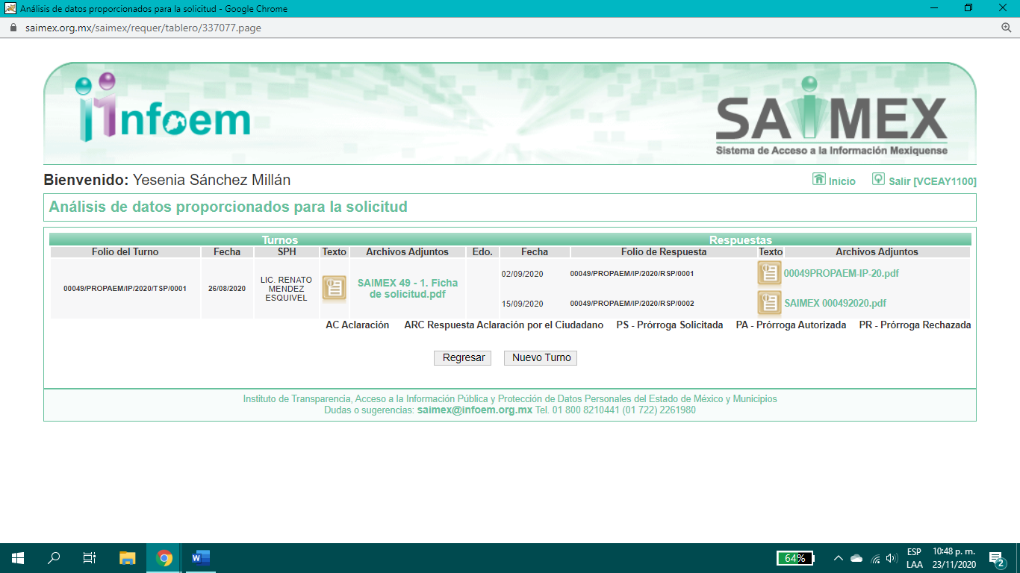

Es importante señalar que, el servidor público al que se le requirió la información, de la revisión realizada por esta Ponencia al Directorio de Servidores Públicos publicado en el portal electrónico que contiene la Información Pública de Oficio Mexiquense (IPOMEX), ostenta el cargo de Subprocurador de Protección a la Fauna, como se aprecia a continuación:
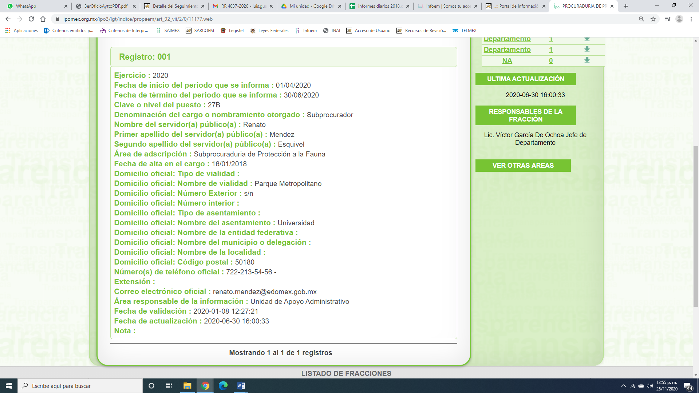

III. En fecha diecisiete de septiembre de dos mil veinte, el SUJETO OBLIGADO dio respuesta a la solicitud de información en los siguientes términos:

“…En respuesta a la solicitud recibida, nos permitimos hacer de su conocimiento que con fundamento en el artículo 53, Fracciones: II, V y VI de la Ley de Transparencia y Acceso a la Información Pública del Estado de México y Municipios, le contestamos que:
Se remite remite oficio de respuesta emitido por el servidor público habilitado...” (sic)

Adjunto a su respuesta, el SUJETO OBLIGADO entregó al particular el archivo electrónico descrito como: “SAIMEX 49 - 3. Respuesta para el solicitante.pdf”: Documento constante de una foja consistente en el oficio número 221C0201000600L/193/2020, de quince de septiembre de dos mil veinte, emitido por el Titular de la Subprocuraduría de Protección a la Fauna, Servidor Público Habilitado por EL SUJETO OBLIGADO, en el que da atención al punto solicitado por LA RECURRENTE.

IV. Inconforme por la respuesta del SUJETO OBLIGADO, el seis de octubre de dos mil veinte, LA RECURRENTE interpuso el recurso de revisión sujeto del presente estudio, el cual fue registrado en EL SAIMEX y se le asignó el número de expediente 04257/INFOEM/IP/RR/2020, en el que señaló como acto impugnado:

“Respecto al oficio no. 221C0201000600L/193/2020 de fecha 15 de septiembre del año en curso, signado por Renato Méndez Ezquivel, Subprocurador de Protección a la Fauna del Estado de México, mediante el cual refiere que la unidad administrativa a su cargo esta laborando en un horario habitual de 9:00 a 18:00 horas de lunes a viernes, tanto en oficina como en atención telefónica.” (sic);

Así como, razones o motivos de inconformidad:
“La falta de documentos, que justiquen la forma en que el personal de dicha Subprocuraduría a trabajado de manera habitual, como lo refiere el Subprocurador de Protección a la Fauna del Estado de México, derivado de la Epidemia causada por el Virus SARS-COV2 (Covid 19).” (sic)

V. El seis de octubre de dos mil veinte, el recurso de que se trata se envió electrónicamente al Instituto de Transparencia, Acceso a la Información Pública y Protección de Datos Personales del Estado de México y Municipios y con fundamento en el artículo 185, fracción I de la Ley de Transparencia y Acceso a la Información Pública del Estado de México y Municipios, se turnó, a través del SAIMEX, a la Comisionada EVA ABAID YAPUR, a efecto de decretar su admisión o desechamiento.

VI. De las constancias del expediente electrónico del SAIMEX, se advierte que en fecha doce de octubre de dos mil veinte, se acordó la admisión a trámite del recurso de revisión que nos ocupa; así como la integración del expediente respectivo, mismo que se puso a disposición de las partes, para que en un plazo máximo de siete días hábiles conforme a lo dispuesto por el artículo 185 de la Ley de Transparencia y Acceso a la Información Pública del Estado de México y Municipios, manifestaran lo que a su derecho conviniera, a efecto de presentar pruebas y alegatos; así como para que EL SUJETO OBLIGADO rindiera su Informe Justificado.

VII. En cumplimiento a lo anterior, de las constancias del expediente electrónico del SAIMEX, se observa que el día veintiuno de octubre de dos mil veinte, EL SUJETO OBLIGADO envió el Informe Justificado, como se desprende en la imagen a continuación:
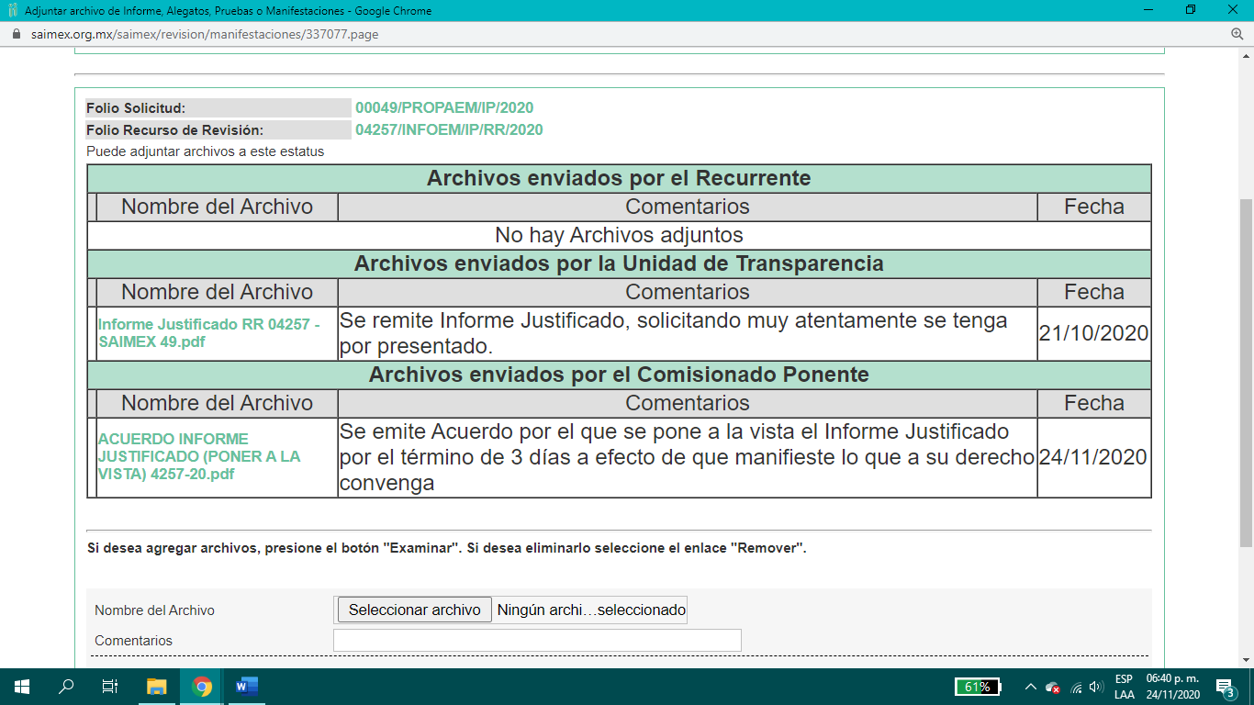
Advirtiendo que, en dicho informe EL SUJETO OBLIGADO anexó el archivo electrónico “Informe Justificado RR 04257 - SAIMEX 49.pdf”, en el cual contiene el Informe Justificado, mismos que no se insertan, en razón de que fue puesto a disposición de la RECURRENTE el día veinticuatro de octubre de dos mil diecinueve, por actualizar lo previsto en el artículo 185, fracción III de la Ley de la materia.

Por su parte, la particular no realizó manifiestación alguna, ni presentó pruebas o alegatos.

VIII. Transcurrido el plazo señalado en el párrafo anterior y, una vez analizado el estado procesal que guarda el expediente, el treinta de noviembre de dos mil veinte, la Comisionada Ponente acordó el cierre de instrucción, así como la remisión del mismo a efecto de ser resuelto, de conformidad con lo establecido en el artículo 185, fracciones VI y VIII de la Ley de Transparencia y Acceso a la Información Pública del Estado de México y Municipios

IX. El treinta de noviembre de dos mil veinte, se acordó ampliar el plazo para resolver el recurso de revisión de mérito, por un periodo de hasta quince días hábiles, de conformidad con el artículo 181, tercer párrafo de la Ley de Transparencia y Acceso a la Información Pública del Estado de México y Municipios; y

CONSIDERANDO

PRIMERO. Competencia. Este Instituto de Transparencia, Acceso a la Información Pública y Protección de Datos Personales del Estado de México y Municipios, es competente para conocer y resolver el presente recurso, conforme a lo dispuesto en los artículos 6, Letra A de la Constitución Política de los Estados Unidos Mexicanos; 5, párrafos vigésimo segundo, vigésimo tercero y vigésimo cuarto, fracciones IV y V de la Constitución Política del Estado Libre y Soberano de México; 1, 2, fracción II, 13, 29, 36, fracciones I y II, 176, 178, 179, 181, párrafo tercero y 185 de la Ley de Transparencia y Acceso a la Información Pública del Estado de México y Municipios; y 9, fracciones I y XXIV y 11 del Reglamento Interior del Instituto de Transparencia, Acceso a la Información Pública y Protección de Datos Personales del Estado de México y Municipios; toda vez, que se trata de un recurso de revisión interpuesto en términos de la Ley de la materia.

SEGUNDO. Interés. El recurso de revisión fue interpuesto por parte legítima, en atención a que se presentó por LA RECURRENTE, quien es la misma persona que formuló la solicitud de acceso a la información pública al SUJETO OBLIGADO.
TERCERO. Oportunidad. El recurso de revisión fue interpuesto dentro del plazo de quince días hábiles, contados a partir del día siguiente al en que LA RECURRENTE tuvo conocimiento de la respuesta impugnada; tal y como, lo prevé el artículo 178 de la Ley de Transparencia y Acceso a la Información Pública del Estado de México y Municipios, que establece:
“Artículo 178. El solicitante podrá interponer, por sí mismo o a través de su representante, de manera directa o por medios electrónicos, recurso de revisión ante el Instituto o ante la Unidad de Transparencia que haya conocido de la solicitud dentro de los quince días hábiles, siguientes a la fecha de la notificación de la respuesta.
A falta de respuesta del sujeto obligado, dentro de los plazos establecidos en esta Ley, a una solicitud de acceso a la información pública, el recurso podrá ser interpuesto en cualquier momento, acompañado con el documento que pruebe la fecha en que presentó la solicitud.
En el caso de que se interponga ante la Unidad de Transparencia, ésta deberá remitir el recurso de revisión al Instituto a más tardar al día siguiente de haberlo recibido.”
En esa tesitura, atendiendo a que EL SUJETO OBLIGADO notificó la respuesta a la solicitud de acceso a la información pública el día diecisiete de septiembre de dos mil veinte; así, el plazo de quince días hábiles que el artículo 178 de la Ley de la materia otorga a LA RECURRENTE para presentar el respectivo recurso de revisión, transcurrió del dieciocho de septiembre al ocho de octubre de dos mil veinte, sin contemplar en el cómputo los días diecinueve, veinte, veintiséis, veintisiete de septiembre, así como, tres y cuatro de octubre de dos mil veinte, por corresponder a sábados y domingos, considerados como días inhábiles, en términos del artículo 3, fracción X de la Ley de Transparencia y Acceso a la Información Pública del Estado de México y Municipios.
En ese tenor, si el recurso de revisión que nos ocupa, se interpuso el seis de octubre de dos mil veinte, éste se encuentra dentro de los márgenes temporales previstos en el precepto legal citado en el párrafo anterior y, por tanto, su interposición se considera oportuna.
CUARTO. Procedibilidad. Esta Ponencia considera importante abordar el análisis de los requisitos de procedibilidad del recurso de revisión, así el artículo 180 de la Ley de Transparencia y Acceso a la Información Pública del Estado de México y Municipios, que establece lo siguiente:

“Artículo 180. El recurso de revisión contendrá:
I. El sujeto obligado ante la cual se presentó la solicitud;
II. El nombre del solicitante que recurre o de su representante y, en su caso, del tercero interesado, así como la dirección o medio que señale para recibir notificaciones;
III. El número de folio de respuesta de la solicitud de acceso;
IV. La fecha en que fue notificada la respuesta al solicitante o tuvo conocimiento del acto reclamado, o de presentación de la solicitud, en caso de falta de respuesta;
V. El acto que se recurre;
VI. Las razones o motivos de inconformidad;
VII. La copia de la respuesta que se impugna y, en su caso, de la notificación correspondiente, en el caso de respuesta de la solicitud; y
VIII. Firma del recurrente, en su caso, cuando se presente por escrito, requisito sin el cual se dará trámite al recurso.
Adicionalmente, se podrán anexar las pruebas y demás elementos que considere procedentes someter a juicio del Instituto.
En ningún caso será necesario que el particular ratifique el recurso de revisión interpuesto.
En caso de que el recurso se interponga de manera electrónica no será indispensable que contengan los requisitos establecidos en las fracciones II, IV, VII y VIII.”
(Énfasis añadido)

En principio, de una interpretación del artículo transcrito se observan los requisitos que deberán contener los recursos de revisión; sobre el particular, de la revisión del expediente electrónico del SAIMEX se desprende que la parte solicitante y ahora RECURRENTE, en ejercicio de su derecho de acceso a la información pública, no proporcionó su nombre para que sea identificado, por lo que no se tiene certeza sobre su identidad, lo que en estricto sentido, provoca que no se colmen los requisitos establecidos en el citado artículo 180 de la Ley de Transparencia.

Empero lo anterior, debe destacarse que el artículo 15 de Ley de Transparencia y Acceso a la Información Pública del Estado de México y Municipios prevé que, toda persona tendrá acceso a la información sin necesidad de acreditar interés alguno o justificar su utilización, de lo que se infiere que para el ejercicio del derecho de acceso a la información pública, el nombre no es un requisito sine qua non para que los particulares ejerzan el derecho de acceso a la información pública, pues por el contrario la Ley de la materia prevé en su artículo 155, párrafo segundo la posibilidad de que las solicitudes de información sean anónimas, al utilizar un nombre incompleto o, inclusive un seudónimo.

Correlativo a ello, cabe mencionar que los artículos 6, Apartado A, fracciones III y IV de la Constitución Política de los Estados Unidos Mexicanos y 5, párrafos vigésimo segundo, vigésimo tercero y vigésimo cuarto, fracciones I, III, IV y V de la Constitución Política del Estado Libre y Soberano de México garantizan el ejercicio del derecho de acceso a la información pública, toda vez que disponen que toda persona sin necesidad de acreditar interés alguno o justificar su utilización, tendrá acceso gratuito a la información pública; preceptos cuyo texto y sentido literal es el siguiente:

Constitución Política de los Estados Unidos Mexicanos
“Artículo 6o. La manifestación de las ideas no será objeto de ninguna inquisición judicial o administrativa, sino en el caso de que ataque a la moral, la vida privada o los derechos de terceros, provoque algún delito, o perturbe el orden público; el derecho de réplica será ejercido en los términos dispuestos por la ley. El derecho a la información será garantizado por el Estado.
Toda persona tiene derecho al libre acceso a información plural y oportuna, así como a buscar, recibir y difundir información e ideas de toda índole por cualquier medio de expresión.
Para efectos de lo dispuesto en el presente artículo se observará lo siguiente:
A. Para el ejercicio del derecho de acceso a la información, la Federación, los Estados y el Distrito Federal, en el ámbito de sus respectivas competencias, se regirán por los siguientes principios y bases:
I. Toda la información en posesión de cualquier autoridad, entidad, órgano y organismo de los Poderes Ejecutivo, Legislativo y Judicial, órganos autónomos, partidos políticos, fideicomisos y fondos públicos, así como de cualquier persona física, moral o sindicato que reciba y ejerza recursos públicos o realice actos de autoridad en el ámbito federal, estatal y municipal, es pública y sólo podrá ser reservada temporalmente por razones de interés público y seguridad nacional, en los términos que fijen las leyes. En la interpretación de este derecho deberá prevalecer el principio de máxima publicidad. Los sujetos obligados deberán documentar todo acto que derive del ejercicio de sus facultades, competencias o funciones, la ley determinará los supuestos específicos bajo los cuales procederá la declaración de inexistencia de la información.
II. La información que se refiere a la vida privada y los datos personales será protegida en los términos y con las excepciones que fijen las leyes.
III. Toda persona, sin necesidad de acreditar interés alguno o justificar su utilización, tendrá acceso gratuito a la información pública, a sus datos personales o a la rectificación de éstos.
IV. Se establecerán mecanismos de acceso a la información y procedimientos de revisión expeditos que se sustanciarán ante los organismos autónomos especializados e imparciales que establece esta Constitución.
V. Los sujetos obligados deberán preservar sus documentos en archivos administrativos actualizados y publicarán, a través de los medios electrónicos disponibles, la información completa y actualizada sobre el ejercicio de los recursos públicos y los indicadores que permitan rendir cuenta del cumplimiento de sus objetivos y de los resultados obtenidos.
VI. Las leyes determinarán la manera en que los sujetos obligados deberán hacer pública la información relativa a los recursos públicos que entreguen a personas físicas o morales.
VII. La inobservancia a las disposiciones en materia de acceso a la información pública será sancionada en los términos que dispongan las leyes.
VIII. La Federación contará con un organismo autónomo, especializado, imparcial, colegiado, con personalidad jurídica y patrimonio propio, con plena autonomía técnica, de gestión, capacidad para decidir sobre el ejercicio de su presupuesto y determinar su organización interna, responsable de garantizar el cumplimiento del derecho de acceso a la información pública y a la protección de datos personales en posesión de los sujetos obligados en los términos que establezca la ley.
…
La ley establecerá aquella información que se considere reservada o confidencial.”

Constitución Política del Estado Libre y Soberano de México

“Artículo 5. …
El derecho a la información será garantizado por el Estado. La ley establecerá las previsiones que permitan asegurar la protección, el respeto y la difusión de este derecho.
Para garantizar el ejercicio del derecho de transparencia, acceso a la información pública y protección de datos personales, los poderes públicos y los organismos autónomos, transparentarán sus acciones, en términos de las disposiciones aplicables, la información será oportuna, clara, veraz y de fácil acceso.
Este derecho se regirá por los principios y bases siguientes:
I. Toda la información en posesión de cualquier autoridad, entidad, órgano y organismos de los Poderes Ejecutivo, Legislativo y Judicial, órganos autónomos, partidos políticos, fideicomisos y fondos públicos estatales y municipales, así como del gobierno y de la administración pública municipal y sus organismos descentralizados, asimismo de cualquier persona física, jurídica colectiva o sindicato que reciba y ejerza recursos públicos o realice actos de autoridad en el ámbito estatal y municipal, es pública y sólo podrá ser reservada temporalmente por razones previstas en la Constitución Política de los Estados Unidos Mexicanos de interés público y seguridad, en los términos que fijen las leyes. En la interpretación de este derecho deberá prevalecer el principio de máxima publicidad. Los sujetos obligados deberán documentar todo acto que derive del ejercicio de sus facultades, competencias o funciones, la ley determinará los supuestos específicos bajo los cuales procederá la declaración de inexistencia de la información.
II. La información referente a la intimidad de la vida privada y la imagen de las personas será protegida a través de un marco jurídico rígido de tratamiento y manejo de datos personales, con las excepciones que establezca la ley reglamentaria.
III. Toda persona, sin necesidad de acreditar interés alguno o justificar su utilización, tendrá acceso gratuito a la información pública, a sus datos personales o a la rectificación de éstos.
IV. Se establecerán mecanismos de acceso a la información y procedimientos de revisión expeditos que se sustanciarán ante el organismo autónomo especializado e imparcial que establece esta Constitución.
V. Los procedimientos de acceso a la información pública, de acceso, corrección y supresión de datos personales, así como los recursos de revisión derivados de los mismos, podrán tramitarse por medios electrónicos, a través de un sistema automatizado que para tal efecto establezca la ley reglamentaria y el organismo autónomo garante en el ámbito de su competencia. Las resoluciones que correspondan a estos procedimientos se sistematizarán para favorecer su consulta.”
(Énfasis añadido)

Por otra parte, del contenido del artículo 1 de la Constitución Política de los Estados Unidos Mexicanos, se destaca lo siguiente:

“Artículo 1o. En los Estados Unidos Mexicanos todas las personas gozarán de los derechos humanos reconocidos en esta Constitución y en los tratados internacionales de los que el Estado Mexicano sea parte, así como de las garantías para su protección, cuyo ejercicio no podrá restringirse ni suspenderse, salvo en los casos y bajo las condiciones que esta Constitución establece.
Las normas relativas a los derechos humanos se interpretarán de conformidad con esta Constitución y con los tratados internacionales de la materia favoreciendo en todo tiempo a las personas la protección más amplia.
Todas las autoridades, en el ámbito de sus competencias, tienen la obligación de promover, respetar, proteger y garantizar los derechos humanos de conformidad con los principios de universalidad, interdependencia, indivisibilidad y progresividad. En consecuencia, el Estado deberá prevenir, investigar, sancionar y reparar las violaciones a los derechos humanos, en los términos que establezca la ley.”
(Énfasis añadido)

En esa virtud, de una interpretación sistemática, armónica y progresiva del derecho humano de acceso a la información pública se reitera que toda persona, sin necesidad de acreditar interés alguno o justificar su utilización, deberá tener acceso a la información pública, es decir, dicho derecho fundamental exime a quien lo ejerce, de acreditar su legitimación en la causa o su interés en el asunto, lo que permite la posibilidad de que inclusive, la solicitud de acceso a la información pueda ser anónima o no contener un nombre que identifique al solicitante o que permita tener certeza sobre su identidad.

Robustece lo anterior, el Criterio 6/2014 del entonces Instituto Federal de Acceso a la Información y Protección de Datos (IFAI), ahora Instituto Nacional de Transparencia, Acceso a la Información y Protección de Datos Personales (INAI), el cual se reproduce para una mayor referencia:

“Acceso a información gubernamental. No debe condicionarse a que el solicitante acredite su personalidad, demuestre interés alguno o justifique su utilización. De conformidad con lo dispuesto en los artículos 6o., apartado A, fracción III de la Constitución Política de los Estados Unidos Mexicanos, y 1º, 2º, 4º y 40 de la Ley Federal de Transparencia y Acceso a la Información Pública Gubernamental, la respuesta a una solicitud de acceso a información y entrega de la misma, no debe estar condicionada a que el particular acredite su personalidad, demuestre interés alguno o justifique su utilización, en virtud de que los sujetos obligados no deben requerir al solicitante mayores requisitos que los establecidos en la Ley. En este sentido, las dependencias y entidades, sólo deberán asegurarse de que, en su caso, se haya cubierto el pago de reproducción y envío de la información, mediante la exhibición del recibo correspondiente.”

En ese orden de ideas, se estima que el requerimiento relativo al nombre como presupuesto de procedibilidad, podría limitar el ejercicio del derecho de acceso a la información pública, debido a que, el hecho de solicitar la identificación del RECURRENTE a través de dicho dato personal, en ciertos extremos se equipara a una exigencia acerca de su interés o justificación de su utilización, lo que materialmente haría nugatorio un derecho fundamental.

Aunado a ello, para el estudio de la materia sobre la que se resuelve el presente recurso de revisión, resulta intrascendente conocer el nombre de la persona que lo hubiere promovido, en virtud de que tanto la Constitución Federal, como la Constitución Política del Estado Libre y Soberano de México reconocen la prerrogativa de los individuos para que no resulte necesario la acreditación de un interés o justificar la utilización de la información; por lo que, resulta ocioso realizar dicho análisis, en la inteligencia de que se limitaría el ejercicio de un Derecho Humano, como el Derecho de Acceso a la Información Pública, por una cuestión procedimental.

Asimismo, se estima que el requisito relativo al nombre del RECURRENTE no constituye un presupuesto indispensable de procedibilidad de los recursos de revisión, en términos de los artículos 25 de la Convención Americana de Derechos Humanos, 1 párrafos segundo y tercero, 6 apartado A, fracciones III y IV de la Constitución Política de los Estados Unidos Mexicanos y 5, párrafo vigésimo segundo de la Constitución Política del Estado Libre y Soberano de México, debido a que el acceso a la información pública es un Derecho Humano que no requiere legitimación en la causa, sino que únicamente basta con que se encuentre legitimado en el procedimiento de recurso de revisión, circunstancia que se acredita en las constancias electrónicas del expediente, de las que se desprende que EL RECURRENTE es la misma persona que realizó la solicitud de acceso a la información pública que ahora se impugna.

En adición a lo anterior, el propio artículo 180, en su último párrafo, establece que cuando el recurso de revisión se interponga de manera electrónica no será indispensable que contenga determinados requisitos, entre ellos, el nombre del RECURRENTE; por lo que, en el presente caso, al haber sido presentado el recurso de revisión vía SAIMEX, dicho requisito resulta innecesario.

QUINTO. Análisis de las causales de sobreseimiento. Este Órgano Colegiado advierte que en el caso se actualiza las causales previstas en la fracción VII de articulo 191 y en la fracción IV del artículo 192 de la Ley de Transparencia y Acceso a la Información Pública del Estado de México y Municipios, que a la letra dice:
“Artículo 191. El recurso será desechado por improcedente cuando:
(…)
VII. El recurrente amplíe su solicitud en el recurso de revisión, únicamente respecto de los nuevos contenidos.

Artículo 192. El recurso será sobreseído, en todo o en parte, cuando una vez admitido, se actualicen alguno de los siguientes supuestos:
(…)
IV. Admitido el recurso de revisión, aparezca alguna causal de improcedencia en los términos de la presente Ley;
(Énfasis añadido)”

Primeramente, es importante destacar en el caso concreto que, a través de la solicitud de información pública, LA RECURRENTE formula cuestionamiento al SUJETO OBLIGADO, lo cual en estricto sentido no es materia de acceso a la información pública.

Es así que, la materia de este derecho subjetivo lo constituye el soporte documental de donde se puede obtener la información que los particulares pretenden obtener; por lo tanto, es improcedente que a través del ejercicio de este derecho, se formulen cuestionamientos a los Sujetos Obligados, toda vez que implica realizar procesamientos de datos; sin embargo, del análisis realizado a los cuestionamientos realizados por el particular, este Órgano Garante advierte que se puede atender, mediante la entrega de expresiones documentales. Lo anterior, tiene apoyo en el criterio 16/17 del Instituto Nacional de Transparencia, Acceso a la Información y Protección de Datos Personales, el cual menciona lo siguiente:

“Expresión documental. Cuando los particulares presenten solicitudes de acceso a la información sin identificar de forma precisa la documentación que pudiera contener la información de su interés, o bien, la solicitud constituya una consulta, pero la respuesta pudiera obrar en algún documento en poder de los sujetos obligados, éstos deben dar a dichas solicitudes una interpretación que les otorgue una expresión documental.

Resoluciones:
RRA 0774/16. Secretaría de Salud. 31 de agosto de 2016. Por unanimidad. Comisionada Ponente María Patricia Kurczyn Villalobos.
RRA 0143/17. Universidad Autónoma Agraria Antonio Narro. 22 de febrero de 2017. Por unanimidad. Comisionado Ponente Oscar Mauricio Guerra Ford.
RRA 0540/17. Secretaría de Economía. 08 de marzo del 2017. Por unanimidad. Comisionado Ponente Francisco Javier Acuña Llamas.” (sic)
(Énfasis añadido)

Ello es así, ya que la transparencia implica el deber de los Sujetos Obligados de documentar todo acto que derive del ejercicio de sus facultades, competencias o funciones, considerando desde su origen la eventual publicidad y reutilización de la información que generen; ello, de conformidad con lo establecido en el artículo 18 de la Ley de Transparencia y Acceso a la Información Pública del Estado de México y Municipios.

Ahora bien, cabe precisar que respecto a las manifestaciones realizadas por LA RECURRENTE, como acto impugnado “…mediante el cual refiere que la unidad administrativa a su cargo esta laborando en un horario habitual de 9:00 a 18:00 horas de lunes a viernes, tanto en oficina como en atención telefónica..”; así como razones y motivos de conformidad, consistentes en “La falta de documentos, que justiquen la forma en que el personal de dicha Subprocuraduría a trabajado de manera habitual, como lo refiere el Subprocurador de Protección a la Fauna del Estado de México, derivado de la Epidemia causada por el Virus SARS-COV2 (Covid 19)”; al respecto es de señalar que este Instituto observa que se trata de una petición adicional o plus petitio, en relación a la solicitud de información de LA RECURRENTE; por otro lado, es importante señalar que, EL SUJETO OBLIGADO mediante Informe Justificado, medularmente reiteró su respuesta aunado a que dicho requerimiento no fue solicitado de inicio, además que el presente Recurso de Revisión debe de ser desechado, en virtud de que la particular amplió la solicitud de información requiriendo documentos, actualizando lo previsto en el artículo 191 fracción VII de la Ley de Transparencia Local.

Por lo que, dichas manifestaciones al haber sido referidas a manera de razones o motivos de inconformidad, devienen improcedentes e inoperantes, esto es así, debido a que al ser argumentos que no se plantearon ante EL SUJETO OBLIGADO que respondió a la solicitud de acceso a la información, respuesta que constituye el acto reclamado; resultaría injustificado examinar tales argumentos pues éstos no fueron del conocimiento del SUJETO OBLIGADO, por lo que, no tuvo la oportunidad legal de analizarlas ni de pronunciarse sobre ellas; atento a ello, se dejan a salvo sus derechos a fin de que pueda formular nuevamente la solicitud de acceso a la información que requiera.

Sirve de apoyo por analogía la siguiente tesis jurisprudencial número VI. 2º. A. J/7, publicada en el Semanario Judicial de la Federación y su gaceta, bajo el número de registro 178,788:

“CONCEPTOS DE VIOLACIÓN EN EL AMPARO DIRECTO. INOPERANCIA DE LOS QUE INTRODUCEN CUESTIONAMIENTOS NOVEDOSOS QUE NO FUERON PLANTEADOS EN EL JUICIO NATURAL. Si en los conceptos de violación se formulan argumentos que no se plantearon ante la Sala Fiscal que dictó la sentencia que constituye el acto reclamado, los mismos son inoperantes, toda vez que resultaría injustificado examinar la constitucionalidad de la sentencia combatida a la luz de razonamientos que no conoció la autoridad responsable, pues como tales manifestaciones no formaron parte de la litis natural, la Sala no tuvo la oportunidad legal de analizarlas ni de pronunciarse sobre ellas.
SEGUNDO TRIBUNAL COLEGIADO EN MATERIA ADMINISTRATIVA DEL SEXTO CIRCUITO.
Amparo directo 338/2001. Hilados de Lana, S.A. de C.V. 31 de octubre de 2001. Unanimidad de votos. Ponente: Amanda R. García González. Secretaria: Fernanda María Adela Talavera Díaz.
Amparo directo 20/2002. Afianzadora Insurgentes, S.A. de C.V. 14 de febrero de 2002. Unanimidad de votos. Ponente: Omar Losson Ovando. Secretaria: Elsa María López Luna.
Amparo directo 271/2002. Fianzas México Bital, S.A., Grupo Financiero Bital. 7 de noviembre de 2002. Unanimidad de votos. Ponente: Antonio Meza Alarcón. Secretario: Roberto Genchi Recinos.
Amparo directo 181/2003. Constructora y Arrendadora Paquime, S.A. de C.V. 5 de junio de 2003. Unanimidad de votos. Ponente: Omar Losson Ovando. Secretaria: Elsa María López Luna.
Amparo directo 137/2003. Oficentro Zanella, S.A. de C.V. 12 de junio de 2003. Unanimidad de votos. Ponente: Omar Losson Ovando. Secretaria: Elsa María López Luna.
Véase: Apéndice al Semanario Judicial de la Federación 1917-2000, Tomo III, Materia Administrativa, página 267, tesis 250, de rubro: "CONCEPTOS DE VIOLACIÓN EN EL AMPARO DIRECTO. INEFICACIA DE LOS ARGUMENTOS NO PROPUESTOS A LA SALA FISCAL RESPONSABLE."

Por lo anterior, se considera que las razones o motivos de inconformidad planteadas por EL RECURRENTE, resultan inoperantes e improcedentes; en consecuencia, este Órgano Garante determina SOBRESEER la respuesta otorgada por el SUJETO OBLIGADO en la solicitud 00049/PROPAEM/IP/2020.

Así, con fundamento en lo prescrito en los artículos 5, párrafos vigésimo segundo, vigésimo tercero y vigésimo cuarto, fracciones IV y V de la Constitución Política del Estado Libre y Soberano de México; 2, fracción II, 9, 29, 36, fracciones I y II, 176, 178, 179, 181, 185, fracción I, 186 y 188 de la Ley de Transparencia y Acceso a la Información Pública del Estado de México y Municipios, este Pleno:

RESUELVE

PRIMERO. Se SOBRESEE por improcedente el recurso de 04257/INFOEM/IP/RR/2020 en términos del Considerando QUINTO de la presente resolución.

SEGUNDO. Notifíquese la presente resolución al Titular de la Unidad de Transparencia del SUJETO OBLIGADO para su conocimiento.
TERCERO. Notifíquese al RECURRENTE la presente resolución.
CUARTO. Hágase del conocimiento al RECURRENTE que de conformidad con lo establecido en el artículo 196 de la Ley de Transparencia y Acceso a la Información Pública del Estado de México y Municipios, podrá impugnarla vía Juicio de Amparo en los términos de las leyes aplicables.
Se dejan a salvo los derechos de la particular, a efecto de que realice las solicitudes de acceso a la información pública que considere pertinentes.

ASÍ LO RESUELVE, POR UNANIMIDAD DE VOTOS EL PLENO DEL INSTITUTO DE TRANSPARENCIA, ACCESO A LA INFORMACIÓN PÚBLICA Y PROTECCIÓN DE DATOS PERSONALES DEL ESTADO DE MÉXICO Y MUNICIPIOS, CONFORMADO POR LOS COMISIONADOS ZULEMA MARTÍNEZ SÁNCHEZ; EVA ABAID YAPUR; JOSÉ GUADALUPE LUNA HERNÁNDEZ, JAVIER MARTÍNEZ CRUZ Y LUIS GUSTAVO PARRA NORIEGA; EN LA VIGÉSIMA NOVENA SESIÓN ORDINARIA CELEBRADA EL DOS DE DICIEMBRE DE DOS MIL VEINTE, ANTE EL SECRETARIO TÉCNICO DEL PLENO, ALEXIS TAPIA RAMÍREZ.

Zulema Martínez Sánchez
Comisionada Presidenta
(RÚBRICA)
Eva Abaid Yapur  Comisionada  (RÚBRICA) | José Guadalupe Luna Hernández  Comisionado  (RÚBRICA)
Javier Martínez Cruz  Comisionado  (RÚBRICA) | Luis Gustavo Parra Noriega  Comisionado  (RÚBRICA)
Alexis Tapia Ramírez
Secretario Técnico del Pleno
(RÚBRICA)

Esta hoja corresponde a la resolución de dos de diciembre de dos mil veinte, emitida en el recurso de revisión número 04257/INFOEM/IP/RR/2020.
YSM/LAGO/CCC

